INDICAÇÃO Nº 5951/2017

Sugere ao Poder Executivo Municipal reforço em pinturas de solo de trânsito nas Ruas Maria Grella Modenese, Sargento Andrade e Lazaro A. Maria Sobrinho, no bairro Jardim Residencial Mariana, neste município.

Excelentíssimo Senhor Prefeito Municipal,

Nos termos do Art. 108 do Regimento Interno desta Casa de Leis, dirijo-me a Vossa Excelência para sugerir que, por intermédio do Setor competente, seja executado reforço em pinturas de solo de trânsito nas Ruas Maria Grella Modenese, Sargento Andrade e Lazaro A. Maria Sobrinho, no bairro Jardim Residencial Mariana, neste município.
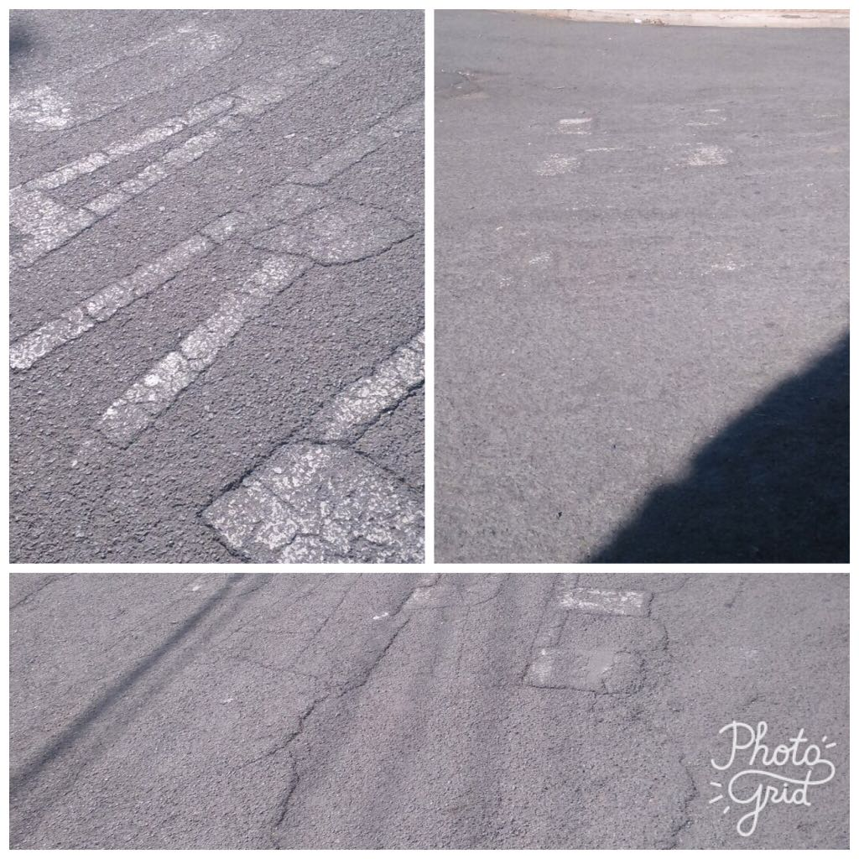
Justificativa:
Conforme fotos acima e reivindicação da população do bairro Jardim Residencial Mariana, este vereador solicita reforço de pintura de solo de trânsito com urgência no local indicado, uma vez que as pinturas encontram-se bastante defasadas, e em alguns pontos as pinturas estão totalmente apagadas, correndo o risco de acidentes.

Este é um pedido não somente deste vereador, mas de todos os moradores do referido bairro que pedem com urgência que o problema seja resolvido o mais rápido possível.

Plenário “Dr. Tancredo Neves”, em 14 de julho de 2.017.

JESUS VENDEDOR

-Vereador / Vice Presidente-

